2017年顺德区高中文化科教师原创题命题比赛作品
学科： 数学 作者姓名：章雄鹰 作者单位： 国华纪念中学 联系电话：15387019845
原创题目 | （理）已知椭圆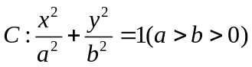 的离心率为 ，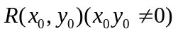 是椭圆 上一点， 在点R处的切线交x轴于点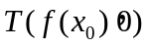 ，且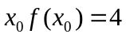 .  （1）求椭圆 的方程；  （2）已知直线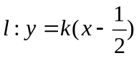 交椭圆于A、B两点，则在x轴上是否存在点Q，使得无论 怎样变动，总有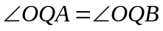 ？若存在，请求出点Q的坐标；若不存在，请说明理由。  （3）已知直线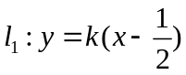 和直线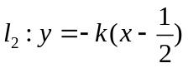 分别交椭圆于A、B和C、D两点，其中A、C在x轴上方，B、D在x轴下方，求证：无论 怎样变动，直线AC与直线BD的交点是一个定点，并求出该定点的坐标。  （4）已知直线 交椭圆于A、B两点，分别过A、B作直线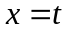 的垂线，垂足为C和D，则是否存在同一个 ，使得无论 怎样变动，直线AD与直线BC的交点是一个定点？若存在，求出 的值及定点的坐标；若不存在，请说明理由。  注：第（2）、（3）、（4）问任选一问即可。  （文）已知抛物线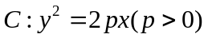 ，点R是抛物线 与圆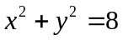 的交点，过R作抛物线的切线，交x轴于点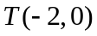 .  （1）求点R的坐标及抛物线的方程；  （2）已知直线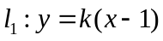 和直线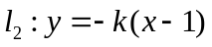 分别交抛物线于A、B和C、D两点，其中A、C在x轴上方，B、D在x轴下方，求证：无论 怎样变动，直线AC与直线BD的交点是一个定点，并求出该定点的坐标。  （3）已知直线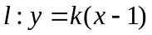 交抛物线于A、B两点，分别过A、B作直线 的垂线，垂足为C和D，则是否存在同一个 ，使得无论 怎样变动，直线AD与直线BC的交点是一个定点？若存在，求出 的值及定点的坐标；若不存在，请说明理由。  注：第（2）、（3）问任选一问即可。
设计意图 | 佛山市高二（上）期末统考中连续两年出现了一类题目，题目如下：  题A（2015-2016年度）：平面直角坐标系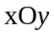中，过椭圆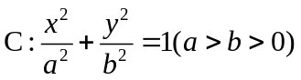右焦点的直线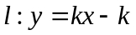交于A、B两点，P为AB中点，当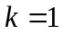时，OP的斜率为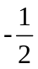.  （1）求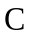的方程；  （2）轴上是否存在点Q，使得变化时总有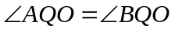？若存在，请求出点Q的坐标；若不存在，请说明理由。  题B（2016-2017年度）：已知M是抛物线 上一点，F是抛物线的焦点，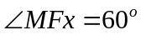 ，且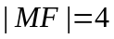 .  （1）求抛物线 的方程；  （2）已知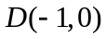 ，过F的直线 交抛物线 于A、B两点，以F为圆心的圆与直线AD相切，试判断圆F与直线BD的位置关系，并证明你的结论。  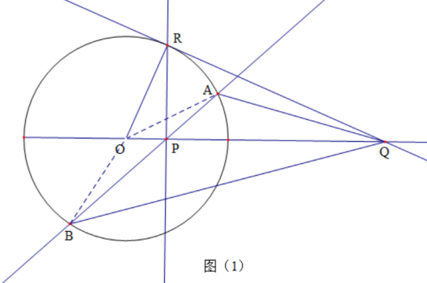  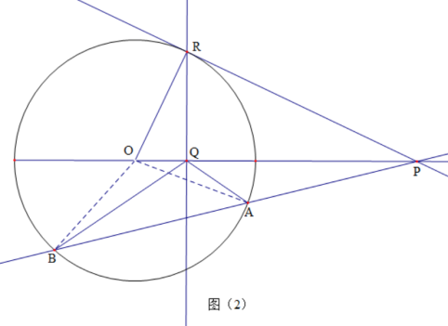  这两个题目考查的本质都是角平分线的问题，对于一个焦点在x轴上的圆锥曲线而言，过焦点F的任意直线 交圆锥曲线于A、B两点，该焦点对应的准线交x轴于Q点，则直线FQ平分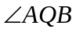 .该性质的证明主要有两种，一是用代数运算去计算直线AQ和直线BQ的斜率之和为0，二是用圆锥曲线的第二定义结合相似三角形直接证明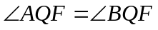 .于是我们自然有一个想法，若直线 不过焦点，但依然与圆锥曲线有两个交点A、B，则在x轴上是否可以找到点Q，使得直线OQ平分 ？如果点Q存在，它与直线 有什么关系？这是我们命制题目的动机。首先考查圆的情形，如图（1）（点P在圆内）和如图（2）（点P在圆外）.  由平面几何知识知道，若P、Q互为圆O的共轭点，则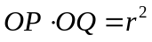 ，其中 为圆O的半径。在图（1）中RQ为圆O的切线，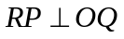 ，于是 ，从而 ，即直线PQ平分 ；在图（2）中，RP为圆O的切线，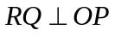 ，同样有，从而 ，即直线RQ平分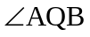 .  如果以直线OP所在方向为x轴正半轴，以O为圆心建立直角坐标系，则不论点P在圆内还是圆外，当点Q是P的共轭点时，总有直线AQ与直线BQ的斜率之和为0. 在这样的几何背景下，结合题A和题B对应的特殊情况，自然就产生了命制题目的想法。  事实上，在2015年高考中已经出现了这种想法，例如下面的题C：  题C（2015课标I卷（理））在直角坐标系 中，曲线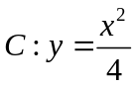 与直线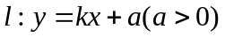 交于M、N两点。  （1）当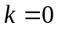 时，分别求 在点M和点N处的切线方程；  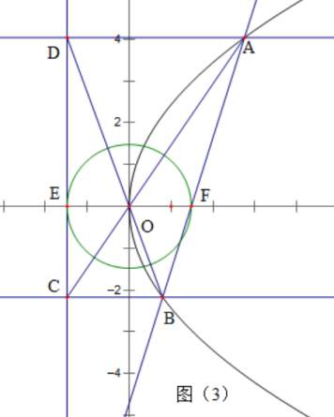  （2） 轴上是否存在点P，使得当 变动时，总有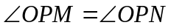 ？说明理由。  对于这道高考题，由于直线 经过点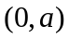 ，因此由前面关于圆的分析，很容易知道它的共轭点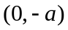 满足要求。  在抛物线中，还有一个熟知的性质，如图（3），过开口向右的抛物线的焦点F任作一条弦，交抛物线于A、B两点，分别过A、B作准线的垂线，垂足分别为D、C，则直线AC与直线BD相交于坐标原点O. 自然的问题是，如果直线AB不过焦点F，则直线AC与直线BD是否相交于坐标原点，这个问题的本质是什么？对于圆、椭圆、双曲线，是否有类似结论？这也是我们命制题目的动机。
参考答案 | 理科题参考答案：  （1）由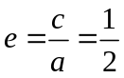 得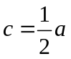 ，从而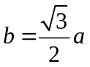 ，于是椭圆方程可以写为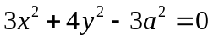 . -------------2分  设过R点的切线方程为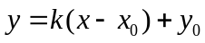 ，代入椭圆方程整理得  由判别式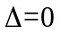 及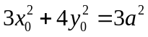 可得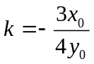 .在切线方程中令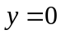 得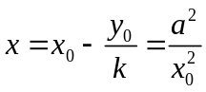 . ------------------5分  即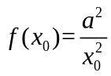 ，从而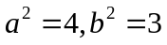 ，即椭圆方程为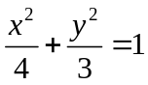 .  -----------------6分  （2）存在点Q满足要求，且点Q的坐标为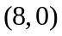 ， 理由如下：  设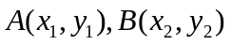 ，将直线方程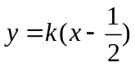 代入椭圆得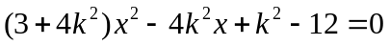 ，于是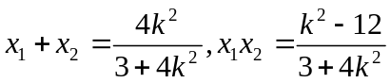 .  --------------------8分  再由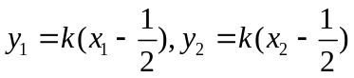 ，从而  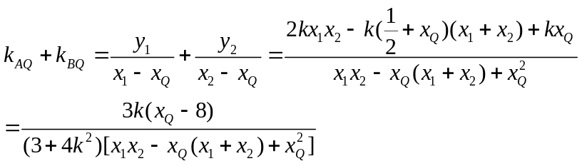  ---------------------11分  于是当Q点坐标是 时即有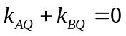 ，这说明 .  ---------------12分  （3）设 ，则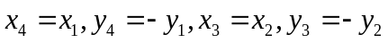 ，将直线 代入椭圆方程得. --------------------------8分  直线AC的方程为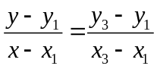 ，将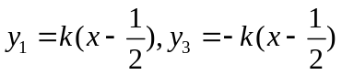 代入直线AC方程得  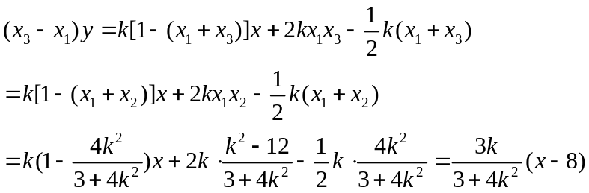  --------------------------11分  这说明直线AC恒过定点 .由对称性知直线BD也过定点 ，即直线AC与直线BD恒相交于定点 . ----------------------12分  （4）存在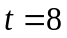 ，使得无论 怎样变化，直线AD与直线BC恒交于定点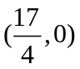 ，理由如下：  设 ，则点C、D的坐标分别为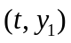 和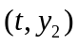 .于是直线AD的方程为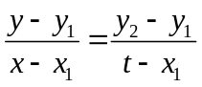 ，将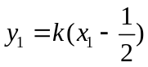 和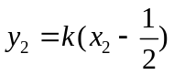 代入得直线AD方程得  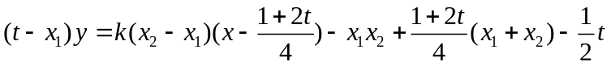 .  ------------------------------------------9分  将直线 代入椭圆方程得，于是直线AD方程可变形为  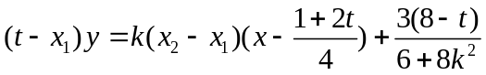.  同理可得直线BC的方程为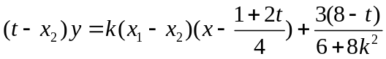.  -----------------------------------11分  于是当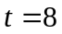 时，直线AD与直线BC均恒过定点 ，即两条直线总相交于点. ------------------------------------12分  文科题参考答案：  （1）设切线方程为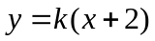 ，代入抛物线方程得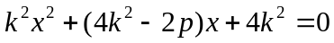 ，于是由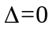 可得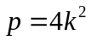 . 于是方程变为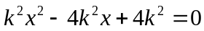，解得 . --------------------3分  又因为点R在圆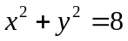 上，于是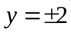 .而R又在抛物线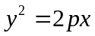 上，因此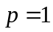 ，此时切线方程为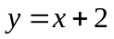 . ---------------5分  于是点R的坐标为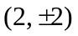 ，抛物线的方程为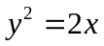 . --------6分  （2）设 ，则 ，将直线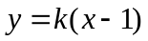 的方程代入抛物线方程得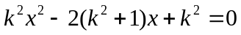 . ----------------8分  直线AC的方程为 ，将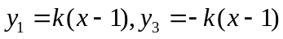 代入直线AC方程得  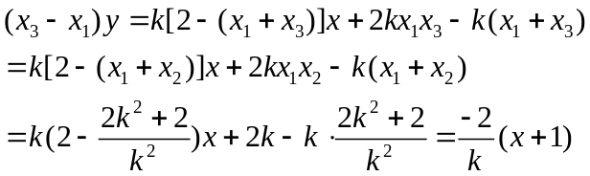 -----------11分  这说明直线AC恒过定点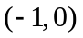 .由对称性知直线BD也过定点 ，即直线AC与直线BD恒相交于定点 . -----------12分  （3）存在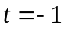 ，使得无论 怎样变化，直线AD与直线BC恒交于定点 ，理由如下：  设 ，则点C、D的坐标分别为 和 .于是直线AD的方程为 ，将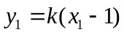 和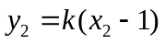 代入得直线AD方程得  . -------------9分  将直线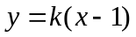 代入抛物线方程得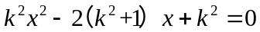，于是直线AD方程可变形为  .  同理可得直线BC的方程为.  -----------------11分  于是当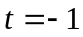 时，直线AD与直线BC均恒过定点 ，即两条直线总相交于点. ------------------12分
答案解析 | 在两道题中，都以切线的方式给出条件，如果知道过椭圆上一点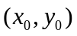 处的切线方程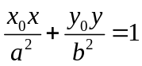 ，则可以直接看到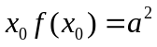 这一结果。事实上，点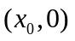 与点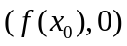 形成一对共轭点。同样，如果知道过抛物线一点处的切线方程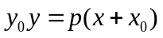 ，也可以看到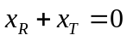 这一结果。事实上，点 与点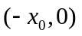 也形成一对共轭点。如果学生对切线方程比较熟悉，可以快速得到结果，如果不熟悉，则用通性通法，即联立切线方程与椭圆（抛物线）方程，利用判别式为零。  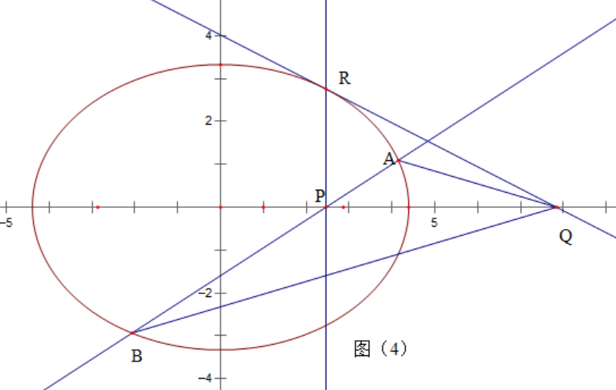  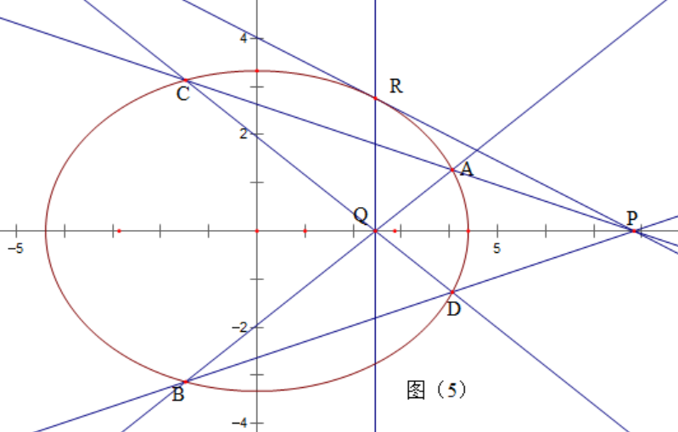  针对圆的共轭点性质，椭圆、抛物线、双曲线都有类似性质，下面仅以椭圆进行说明。  给定椭圆方程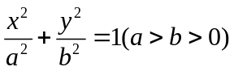 ，点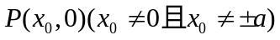 是x轴上任意一点，作出点P的共轭点Q，则点Q的坐标为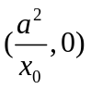 ，如图（4）（P在椭圆内，RP垂直x轴，RQ为切线）和如图（5）（P在椭圆外，RP为切线，RQ垂直x轴）。在图（4）中，过点P任作一条直线，交椭圆于A、B两点，则直线PQ总是平分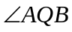 ，这是题目中第（2）问设计的来源。在图（5）中，过点P任作一条直线，交椭圆于A、C两点，则直线RQ总平分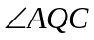. 于是反过来，若过点Q作一对斜率互为相反数的直线AB和CD，分别交椭圆于A、B、C、D四点，如图（5），则直线AC与直线BD必相交于点P，这是题目中第（3）问设计的来源。对于这两个一般结果的证明，可用参考答案中的思路。  借鉴图（3）抛物线中的性质，过点P任作一条直线，交椭圆于A、B两点，过点Q作垂直于x轴的直线 ，过A、B分别作的垂线，垂足分别为C、D，则直线AD与直线BC必相交于一点M，且点M是线段PQ的中点。关于这条性质，可以用平面几何给出一个简洁的证明，事实上，只需证明直线AD与x轴的交点是线段PQ的中点（直线BC可类似证明）。于是参考答案中其实也可以用平面几何证明。不妨假设直线AD与x轴相交于点M，目标是证明M是线段PQ的中点。由比例性质得：  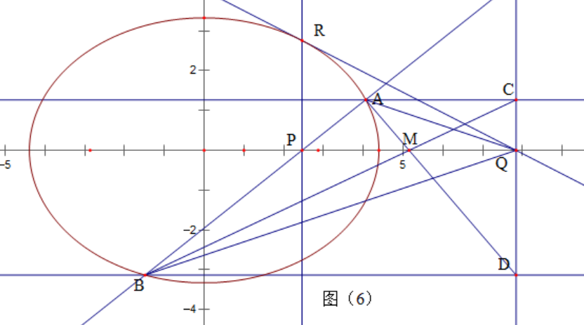  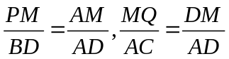 ，于是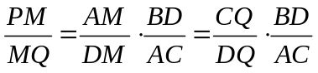 . 由于直线PQ是 的角平分线，于是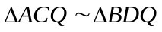 ，从而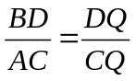 ，即有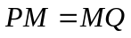 ，于是M是线段PQ的中点，这是题目中第（4）问设计的来源。对于圆、抛物线、双曲线，这些性质也都成立。
主观题  评分标准 | 理科题满分12分，第（1）问6分，第（2）、（3）、（4）问任选一问，每问6分，在第（1）问中若直接用椭圆的切线方程求解，可酌情给分。文科题满分12分，第（1）问6分，第（2）、（3）问任选一问，每问6分，在第（1）问中若直接用抛物线的切线方程求解，可酌情给分。具体评分标准看参考答案。
原创承诺 | 本人承诺参赛作品系本人原创，对违反承诺所造成的后果，本人自愿按规定承担相应责任。  参赛人（签名）： 章雄鹰  2017年 11月 28 日
评委评分 | 评委签名：

